软件工程

842真题

**2006**

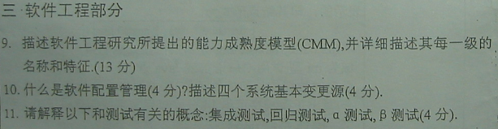

**2013**

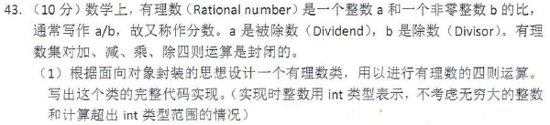

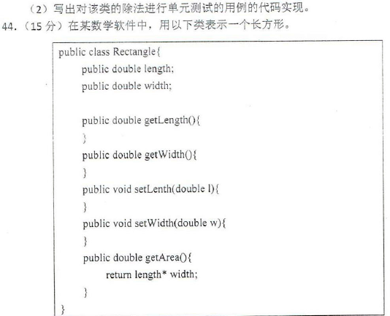

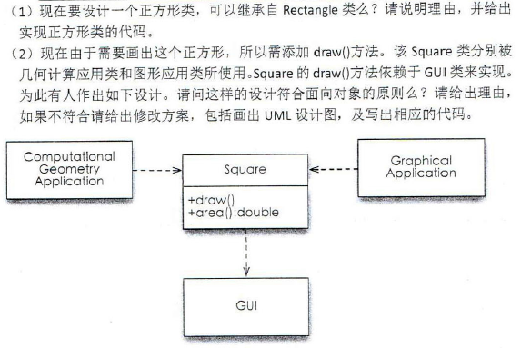p235,240

**2014**

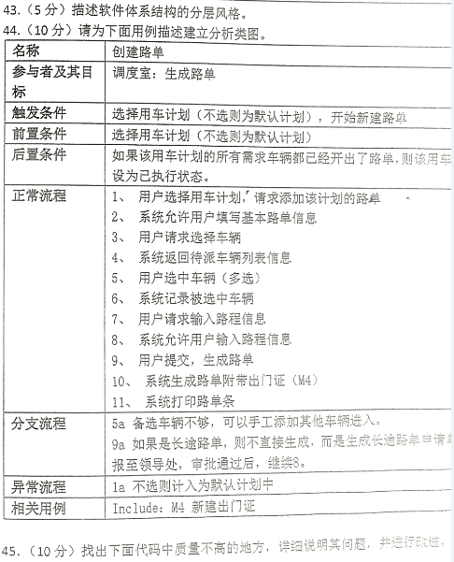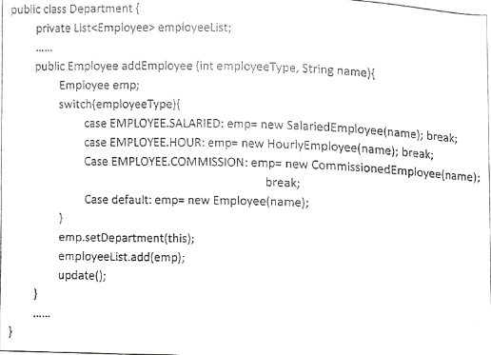

B软件工程部分，需求哪种对，文档驱动是哪种模型，给出代码是哪种内聚。记得不多。但是大题记得相当清楚：描述体系结构风格（分层风格），给了一个用例描述分析类图，以及给了一段代码找出质量不高的地方，哪里是质量不高，简直就是很多错误。更新：想起来一个题：类的设计原则吧。比如什么是single responsibility principle之类的。

**2015**

B. 软件工程部分（45分，无选择题）

1. **名词解释**：**软件工程**（5分）软件需求（5分）

2. 解释面向对象体系结构风格及其优缺点 (5分)

3. 给了一个旅游路线设计的需求规格，让你根据这个需求规格写出分析类图。（需求规格就是很常规的那种，包括前置条件啊，后置条件，操作流程，额外要求等）10分

4. 代码改进，一个init()方法，把几个字段的init都放到同一个方法里面，让你说出哪里不好，并且改进 10分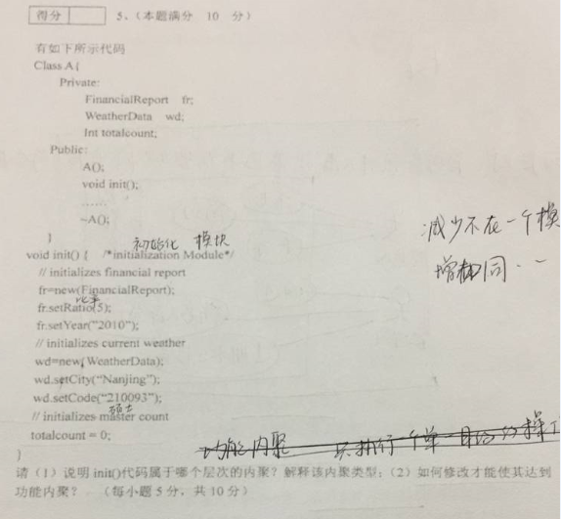

5. 代码改进，给了一段代码，里面包含了大量的switch-case语句，让你改进 10分

**2016**

B 软件工程

软工包括两道问答题以及三道大题，自己做的不好，今年主要复习的是类图的点，没想到考的是用例。

问答题

1） 软件质量保障常用的是哪三种手段？ （5分）

2） 给了5个需求描述，说出他们分别是哪种类型的需求。 （5分）

大题

1） 分析ATM机的取款操作， 编写他的用例。 （这个点平时都没注意，平时都是理解，没想到这次是让编写用例描述，只能凭感觉写） （10分）

2） 分析下面代码违反了哪个面向对象原则？有什么后果？应如何改进？ （10分）

public class Employee {

private string EmployeeName { get ; set;}

private int EmployeeNo {get ; set;}

public Employee insert() {

//database logic code

}

public Employee FindByID() {

// database logic code

}

public void GengerateReport() {

// set reportFormation

}

}

(这道题大概框架就是这个样子 ， 具体的参数我不太记得了，不过应该不影响分析）

3） 一道关于契约式设计和防御式编程的代码修改题。 （15分）

这道题题目很长，具体我不太记得了，大概就是讲取款的操作，有几个条件：①取款金额必须是100的整数倍 ② 每次取款金额不能超过3000 ③每天的取款金额不能超过两万

（具体代码太长我忘了，这部分我没复习到，瞎写的，题目估计没多大帮助，教训就是一定要全面复习，感觉重点的类图，设计测试用例，都没考）

**2017**

软件工程 45分

软工今年的题型也变了好多，题目量明显增加，每题的分值都降了不少。往年一题答题普遍在10分、15分左右，今年很平均，每题6分，而且每题都给定了限定的角度。

一.**名词解释**（4分）

1.软件工程 2.持续集成

二.需求题（5分）

1.需求分哪几个层次？

2.根据图书馆管理系统各举一个每个需求的例子

三.体系结构题（6分）

某一系统能实现如下功能，将一组字符串交替执行大小写转换。例如 I love this game转化成I LoVe ThIs GaMe，根据某种体系结构风格，给出系统物理设计模块依赖图，并解释相应模块的职责。

这题给了一个图例，split指向lower、upper，然后upper指向merge

四．面向对象题（6分）

1.分析下面这个类的设计，如果合理，请解释原因，不合理则分析原因并作出修改

Public class Person{

String name;

Public gerAge(){};

}

五．交互、协作（6分）

下列是计算雇员所得税代码,请从交互和协作的角度分析代码是否合理

Public class Employee{

Double income;

Double getTax(){

Return income*tax.getTaxrate();

}

}

Public class Tax{

Double taxrate;

Double getTaxrate(){

Return taxrate;

}

}

六．面向对象（6分）

下列是网络选课系统的部分代码，请从面向对象角度使用多态对以下代码进行合理修改。

processCmd（int cmdID）{

switch（cmdID）{

case1：addCourse（）;break;

case2：removeCourse（）;break;

...

}

}

七．消除下列代码的重复(6分）

Private getTotalSum{

代码过长没来得及抄。。。

}

八.测试题（6分）

1.什么是黑盒测试？

2.有哪些黑盒测试的方法？

名词解释

74. 项目管理就是通过合理地组织和利用一切可以利用的资源，按照计划的成本和计划的进度，完成一个计划的目标，它包含团队管理、风险管理、采购管理、流程管理、时间管理、成本管理和质量管理等。

59. 软件体系结构包括一组软件部件、软件部件的外部的可见特性及其相互关系，其中软件外部的可见特性是指软件部件提供的服务、性能、特性、错误处理、共享资源使用等。

49. 统一建模语言UML是一种直观化、明确化、构建和文档化软件系统产物的通用可视化建模语言。

46. 面向对象的设计（OOD）就是根据已建立的分析模型，运用面向对象技术进行系统软件设计。它将OOA模型直接变成OOD模型，并且补充与一些实现有关的部分，如人机界面、数据存储、任务管理等。

47 面向对象的编程（OOP）就是用一种面向对象的编程语言将OOD模型中的各个成分编写成程序。

38. 对象（Object）是系统中用来描述客观事物的一个实体，它是构成系统的一个基本单位，由一组属性和对这组属性进行操作的一组服务组成。

39. 类（Class）是具有相同属性和服务的一组对象的集合，它为属于该类的全部对象提供了统一的抽象描述，其内部包括属性和服务两个主要部分。

40. 封装（Encapsulation）是把对象的属性和服务结合成一个独立的系统单位，并尽可能隐藏对象的内部细节。

41. 继承（Inheritance）是指子类可以自动拥有父类的全部属性和服务。

33. 软件原型是所提出的新产品的部分实现，其目的是为了解决在产品开发的早期阶段需求不确定的问题。

20. 软件成熟度等级是指软件开发组织在走向成熟的途中几个具有明确定义的表示软件过程能力成熟度的平台。

16. 软件过程是人们用于开发和维护软件及其相关过程的一系列活动，包括软件工程活动和软件管理活动

11. 软件质量是指明确声明的功能和性能需求、明确文档化的开发标准、以及专业人员开发的软件所具有的所有隐含特征都得到满足。

4. 软件生存周期是指软件产品从考虑其概念开始到该软件产品交付使用，直至最终退役为止的整个过程，一般包括计划、分析、设计、实现、测试、集成、交付、维护等阶段。

5. 软件复用就是利用某些已开发的、对建立新系统有用的软件元素来生成新的软件系统。

复习提纲

第一章 软件工程基础

1 名词解释

1.1 **软件工程**（4）

1）应用系统的、规范的、可量化的方法来开发、运行和维护软件，即将工程应用到软件。 2）对 1）中各种方法的研究。

2 简答：

2.1 从1950s~2000s之间的特点

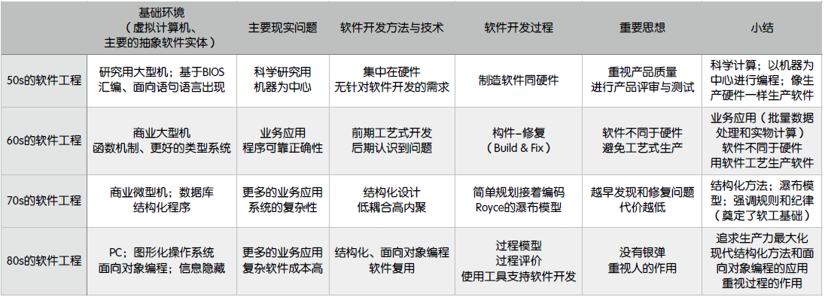

第四章 项目启动

3 名词解释

3.1 质量属性（54）

3.2 质量模型（54）

3.3 配置管理（58）

3.4 配置项（58）

3.5 基线（58）

4 软件项目管理活动有哪些？（过程组、具体活动）（49,13年选择）

5 如何管理团队？

5.1 在实验中采取了哪些办法？有哪些经验？

5.2 团队结构有三种★（50）

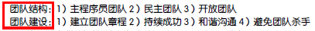

6 质量模型有哪些（55）

7 质量保障有哪些措施？★

7.1 结合实验进行说明★

8 配置管理有哪些活动？★



8.1 实验中是如何进行配置管理的？★

9 质量验证的方法有三种（56）

10 项目的质量保障包括哪些活动？（56）

10.1 例：（2010）结合实验，说明一个项目的质量保障包括哪些活动？

11 典型的评审过程有六个阶段（56）

12 变更控制过程是怎样的（61）

第五章 软件需求基础

13 名词解释

13.1 **需求**（71）

14 需求获取的三种方法（69）

15 区分需求的三个层次（71）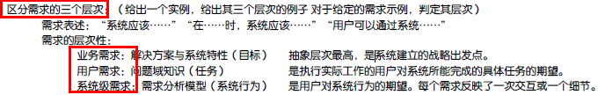

15.1 给出一个实例，给出其三个层次的例⼦

15.2 对给定的需求示例，判定其层次

15.2.1 例如课程实验/ATM/图书管理…

16 掌握需求的类型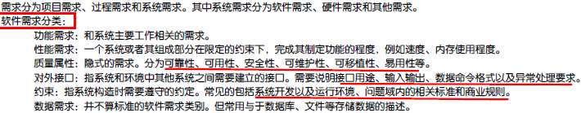

16.1 对给定的实例，给出其不同类型的需求例⼦

16.2 对给定的需求⽰例，判定其类型

16.2.1 例如课程实验/ATM/图书管理…

第六章 需求分析方法

17 为给定的描述

17.1 建立用例图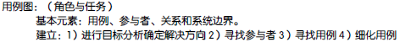

17.2 建立分析类图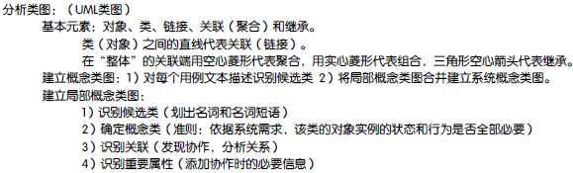17.3 建立系统顺序图

17.4 建立状态图

17.5 为下列描述建立用例模型（6分），要求明确给出建模过程（4分）。

18 简：需求分析的方法

19 简：需求分析模型（84，6种）

20 简：结构化分析方法（85，2种）

21 简：面向对象方法（4种）

22 数据流图怎么画

23 实体关系图怎么画

24 用例描述怎么写

25 概念类图怎么画

26 顺序图怎么画

27 状态图怎么画

第七章

28 为什么需要需求规格说明？结合实验进⾏说明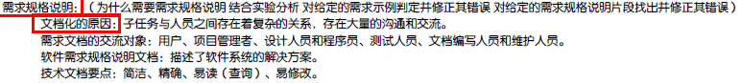 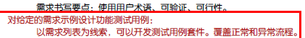

29 对给定的需求⽰例，判定并修正其错误

29.1 对给定的需求规格说明⽚段，找出并修正其错误

30 对给定的需求⽰例，设计功能测试⽤例

30.1 结合测试⽅法

第八章 软件设计基础

31 名词解释

31.1 软件设计p135,136



32 软件设计的核⼼思想是什么？

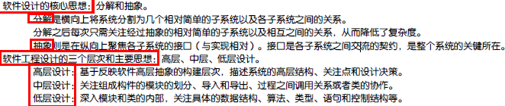

33 软件⼯程设计有哪三个层次？各层的主要思想是什么？软件设计的核心思想是什么（139）

34 软件设计设计过程的四个主要活动（140）

35 软件设计的方法（140）

36 常见的设计视角

第九、十章

37 体系结构的概念



38 **体系结构的风格的优缺点★**

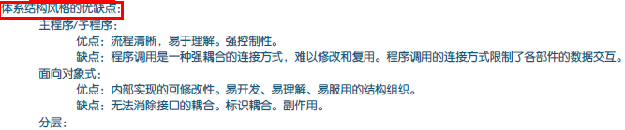

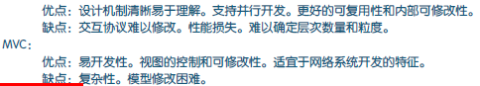

39 体系结构设计的过程？

40 包的原则

41 体系结构构建之间接⼝的定义（*）

42 体系结构开发集成测试⽤例

集成的策略P175

1）大爆炸

2）增量式

a自顶向下

b自底向上

c三明治

d持续集成

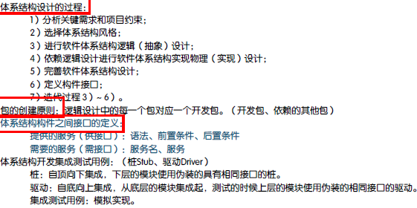

42.1 Stub和Driver

第十一章

43 名词解释

43.1 可⽤性

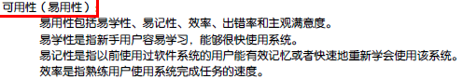

44 能够列出⾄少5个界⾯设计的注意事项，并加以解释

44.1 例⼦**违反了哪些条界⾯设计原则

45 精神模型、差异性

46 导航、反馈、协作式设计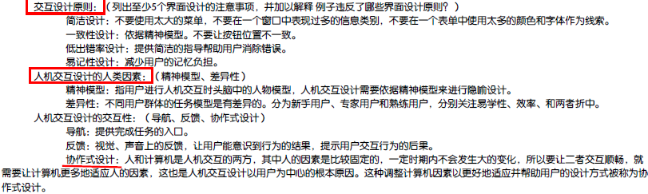

第十二章

47 详细设计的出发点

48 职责分配★

49 协作★

50 控制风格（208）★

51 给定分析类图、系统顺序图和设计因素描述

51.1 建⽴设计类图★

51.2 或者详细顺序图★

52 协作的测试

52.1 MockObject 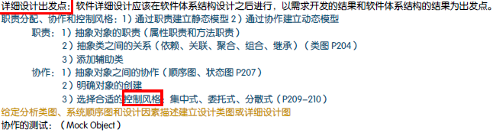 

第十三章 模块化与信息隐藏

53 名词解释

53.1 解释**耦合与内聚★**



54 耦合与内聚★

54.1 对例⼦**，说明它们之间的耦合程度与内聚，给出理由★

55 六种耦合解释及例子

56 七种内聚解释及其例子

57 **信息隐藏★**

57.1 基本思想★

57.2 两种常⻅的信息隐藏决策

57.3 对例⼦**，说明其信息隐藏程度好坏★

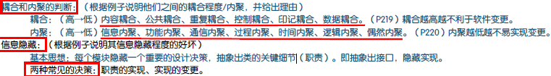

第十四章 面向对象下的模块化

58 Principlesfrom Modularization **模块化原则**

58.1 《GlobalVariables Consider Harmful》 全局变量考虑有害

58.2 《To beExplicit》 要明确

58.3 《Do notRepeat》 不要重复

（降低访问耦合的方法）

58.4 Programming toInterface (Design by Contract) 面向接口编程（抽象设计）

58.5 The Law of Demeter 迪米特法则

58.6 InterfaceSegregation Principle(ISP) 接口分离原则

（降低继承耦合的方法）

58.7 LiskovSubstitution Principle (LSP) Liskov替换原则（里氏代换原则）

58.8 Favor CompositionOver Inheritance 使用组合代替继承

（提高内聚的方法）

58.9 集中信息与行为的原则

58.10 Single Responsibility Principle 单一职责原则

**59 • 对给定的⽰例，发现其所违反的原则，并进⾏修正**

第十五章 面向对象下的信息隐藏

60 信息隐藏的含义

61 封装

62 多态

63 OCP 开闭原则

64 DIP 依赖倒置原则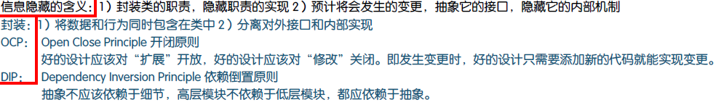

第十六章 详细设计的设计模式

65 如何实现可修改性、可扩展性、灵活性

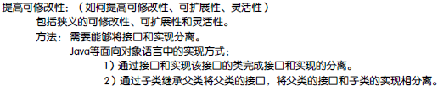

66 策略模式

67 抽象⼯⼚模式

68 单件模式

69 迭代器模式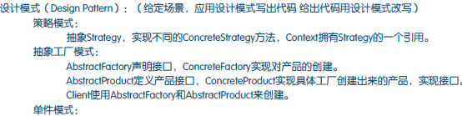 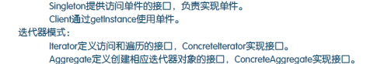

70 给定场景，应⽤设计模式并写出代码

71 给出代码，要求⽤设计模式改写

第十七、十八章

72 构造包含的活动

73 名词解释

73.1 重构

73.2 测试驱动开发

73.3 结对编程

软件构造（282）

74 给定代码段⽰例，对其进⾏改进或者 发现其中的问题

74.1 简洁性/可维护性

74.2 使⽤数据结构消减复杂判定

74.3 控制结构

74.4 变量使⽤

74.5 语句处理

74.6 How to write unmaintainable code

74.7 防御与错误处理

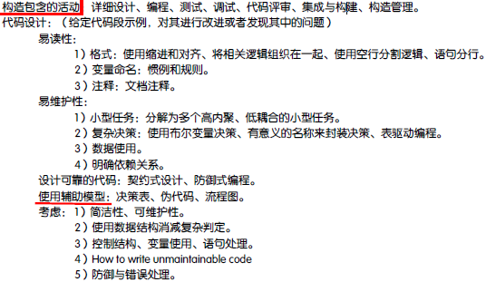

区分设计与实现的界限（283）

75 单元测试⽤例的设计

76 契约式设计代码设计

77 防御式编程代码设计

78 表驱动

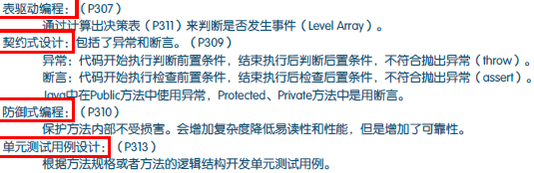

第十九章

60. 软件测试是以最少的时间和人力系统地找出软件中潜在的各种错误和缺陷。  
61. 静态测试是指被测试程序不在机器上运行，而是采用人工检测和计算机辅助静态分析的手段对程序进行检测。  
62. 动态测试是指通过运行程序发现错误，一般意义上的测试主要是指动态测试。  
63. 黑盒测试黑盒测试也称功能测试或数据驱动测试，它是在已知产品所应具有功能的情况下，通过测试来检测每个功能是否都能正常使用。  
64. 白盒测试也称结构测试或逻辑驱动测试，它是知道产品内部工作过程，可通过测试来检测产品内部动作是否按照规格说明书的规定正常进行，按照程序内部的结构测试程序，检验程序中的每条通路是否都有能按预定要求正确工作，而不顾它的功能。

79 掌握黑盒测试和⿊盒测试的常用方法，并进⾏能够优缺点比较

80 能解释并区别⽩盒测试三种不同的⽅法：语句覆盖、分⽀覆盖和路径覆盖

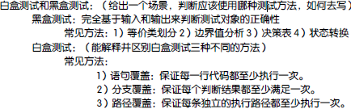

81 给出⼀个场景，判断应该使用哪种测试方法，如何去写（*）

81.1 对给定的场景和要求的测试⽅法，设计测试用例

81.1.1 给出功能需求，则要求写功能测试用例

81.1.2 给出设计图，则要求写集成测试用例，Stub and Driver

81.1.3 给出⽅法的描述，则要求写单元测试用例，Mock Object

81.1.4 JUnit基本使用方法

第⼆⼗、⼆⼗⼀章

67. 软件维护是指在软件运行或维护阶段对软件产品所进行的修改。

82 如何理解软件维护的重要性？

83 开发可维护软件的⽅法

84 演化式⽣命周期模型

85 ⽤户⽂档、系统⽂档

86 逆向⼯程、再⼯程

第⼆⼗⼆、⼆⼗三章

87 软件⽣命周期模型

88 Build-and-fix model

89 Waterfall model

90 Iterative Models

90.1 Incremental model

90.1.1 Incremental Delivery

90.2 Evolutionary

90.2.1 Evolutionarydevelopment

90.2.2 Prototyping

90.2.3 Spiral Model

91 解释与⽐较不同过程模型（要求、特征描述、优点、缺点）

92 对给定的场景，判定适⽤的开发过程模型

93 软件⼯程知识体系的知识域

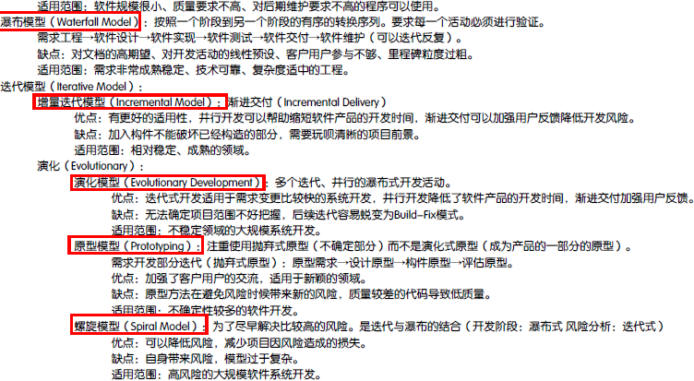

第20、21章二玉哥哥说了不考然后就没有整理=。=

深蓝色表示重点，深红色表示必考，最好跟着书看。

Cee

14.01.04

其他

94 什么是可用性设计

产品在特定使用环境下为特定用户用于特定用途时所具有的有效性（effectiveness）、效率（efficiency）和用户主观满意度（satisfaction）。其中：

有效性 -用户完成特定任务和达到特定目标时所具有的正确和完整程度；

效率 -用户完成任务的正确和完整程度与所使用资源（如时间）之间的比率；

满意度 -用户在使用产品过程中所感受到的主观满意和接受程度。

可用性设计就是在以用户为中心的宗旨下，进行产品（系统）的设计，以使产品满足功能需要、符合用户的行为习惯和认知，同时能高效愉悦的完成任务和工作，达到预期的目的。

期末题

**2013A**

1. 名词解释
2. 软件工程
3. 软件演化生命周期模型
4. 螺旋模型

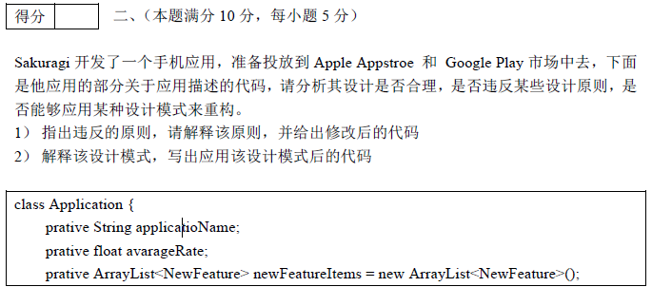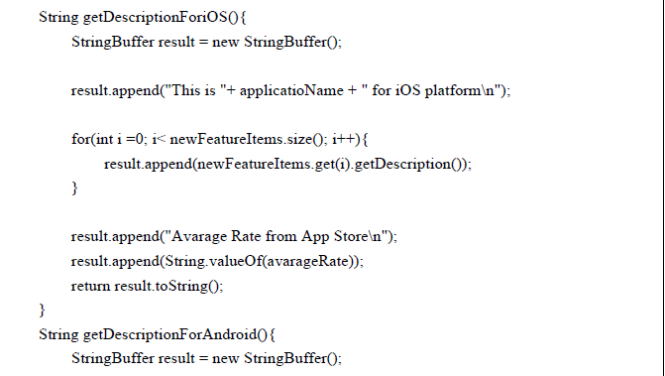

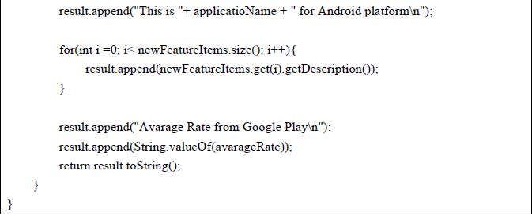

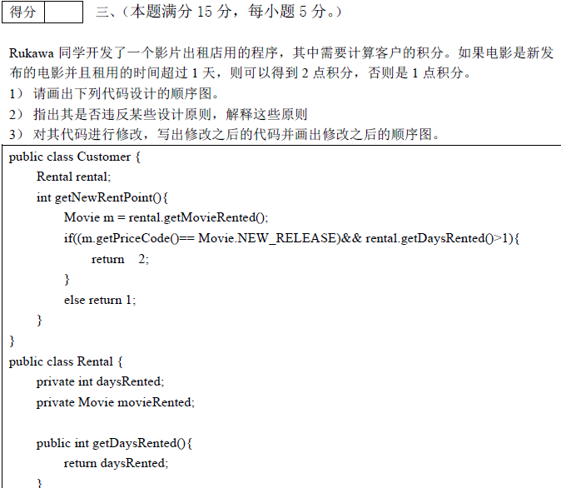

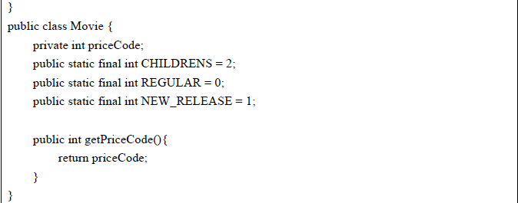

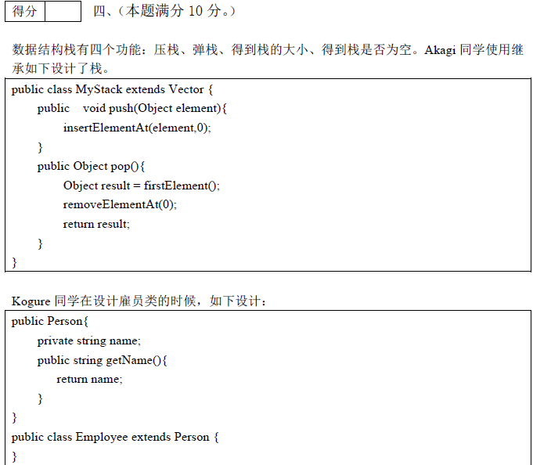



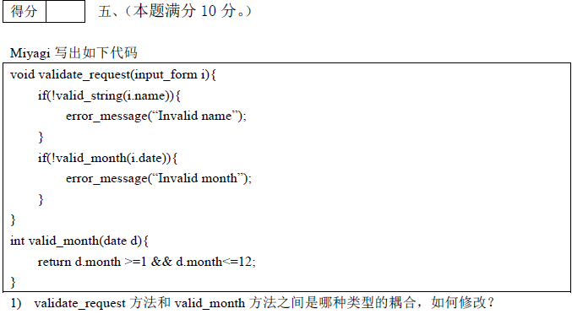

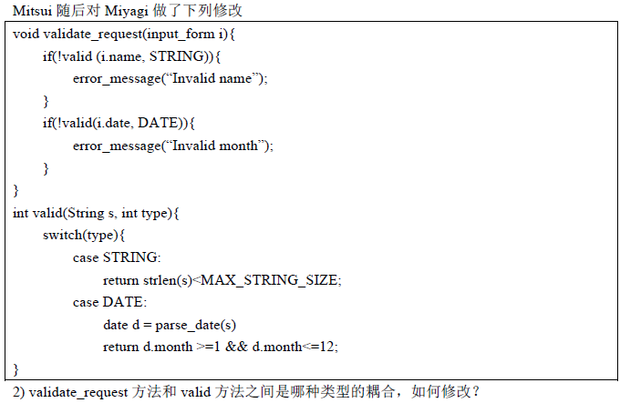

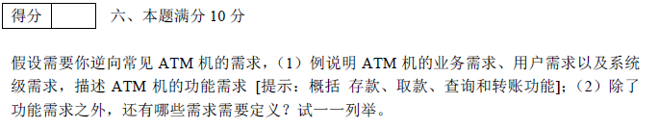

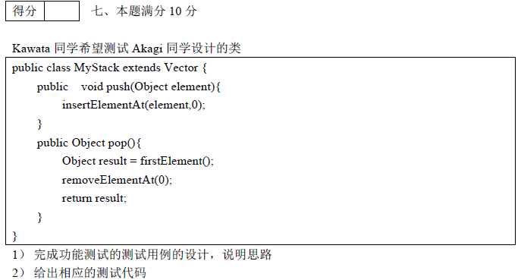

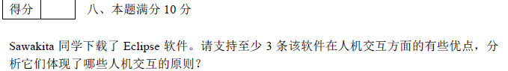



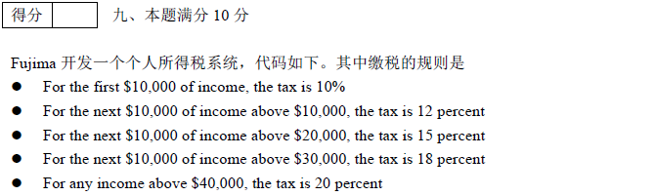

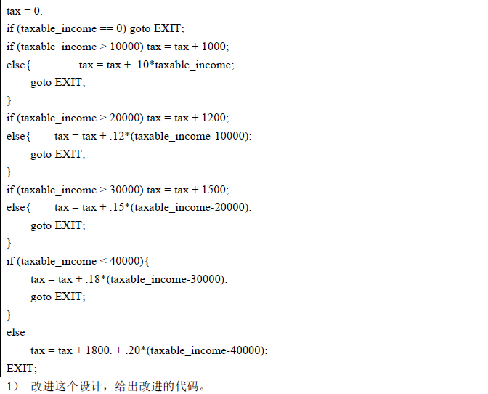

**2013B**

1. 名词解释。本题满分15分，每小题5分）
2. 软件工程
3. 软件验证与确认
4. 增加开发模型和迭代开发模型

二、（本题满分10分）

图书管理系统中有多个借阅者角色。本科生、研究生和教师。所有借阅者都可以借阅图书。教师借阅图书的行为和本科生,研究生略有不同时。当教师希望借阅的某种图书被 借空时,系统将自动通知借阅者归还图书, 本科生只可借阅普通图书，最多可同时借阅 5 本；研究生可以最多可同时借阅 10 本；老师可以借阅 20 本。Hyoga 同学熟悉结构化编程,给出了如下设计。请根 据以上借阅图书相关的功能性需求和面向对象的思想，指出 Hyoga 设计的问题，画出关于借阅者的设计类图，并且写出各个类和借阅相关的属性和方法的定义(不用实现)。

|  |
| --- |
| public class Borrower {  int MAX_FOR_BACHLOR = 5;  int MAX_FOR_MASTER = 10;  int MAX_FOR_TEACHER = 20;  public void borrowBookforBorrower (int i){  if (i==0) borrowBookforBachlor ();  else if (i==1) borrowBookforMaster ();  else if (i==2) borrowBookforTeacher ();  }  private void borrowBookforBachlor (){  borrowBook();  }  private void borrowBookforMaster (){  borrowBook();  }  private void borrowBookforTeacher(){  borrowBook();  notifyReturnBook();  }  private void borrowBook (){  //借书  ...  }  private void notifyReturnBook(){ //通知归还图书  ...  }  } |

三、（本题满分15分）

小计每一购物项金额的方法放在 Sales 类中

|  |
| --- |
| class Sales{  …  getSubtotal(int CommodityID){  //1.根据 CommodityID 找到商品Commodity对象，获得商品的价格。  //2.根据 CommodityID 找到销售商品项SalesLineItem对象,再找到商品购买的数量。  //3.计算小计。  }  } |

1. 请画出下列代码设计的顺序图。（系统已有Sales对象、Commodity对象、SalesLineItem对象）
2. getSubtotal内聚性如何？ 是否违反某些设计原则，解释这些原则。
3. 画出修改之后的顺序图。

四、（本题满分10分）

1. 正方形类可否直接继承长方形类？

|  |
| --- |
| class Rectangle{  int long;  int width;  public int area(){  return long *width;  }  public int getLong(){  return long;  }  public int getWidth(){  return width;  }  public void setLong(int i){  long = l;  }  public void setWidth(int w){  width = w;  }  } |

2）如果合理，请解释其合理性。如果违反，请解释该原则，并修改、

|  |  |
| --- | --- |
| 得分 |  |

五、（本题满分10分）

辅导员需要计算全年级前50名的平均学分绩。

|  |
| --- |
| public class Grade {  public float averageGradeforTop50(ArrayList<Student> allStudent){  ArrayList<Student> sortedStudent = allStudent.sort();  int totalGrade = 0;  for(int i=0; i<50; i++)  {  totalGrade += sortedStudent.get(i).getGrade();  }  double averageGrade = totalGrade/50.0;  }  …  } |

Grade类的averageGradeforTop50 和ArrayList<Student>类之间是哪种类型的耦合，如何修改？

内容耦合

|  |  |
| --- | --- |
| 得分 |  |

六、（本题满分10分）

画出常见ATM机软件系统的用例图。选择其中一个用例，画出其系统顺序图。

|  |  |
| --- | --- |
| 得分 |  |

七、（本题满分10分）

Kawata同学希望测试自己实现的有理数类

|  |
| --- |
| public class MyRationalNum {  …  public MyRationalNum add(MyRationalNum i){  …  }  public MyRationalNum dividedBy(MyRationalNum i){  …  }  } |

1. 利用黑盒测试的方法完成功能测试的测试用例的设计，说明思路
2. 给出相应的测试代码

|  |  |
| --- | --- |
| 得分 |  |

八、（本题满分10分）

分析一款常用的浏览器。请支持至少3条该软件在人机交互方面的有些优点，分析它们体现了哪些人机交互的原则？

|  |  |
| --- | --- |
| 得分 |  |

九、（本题满分10分）

假设你需要一个可以返回每个月中天数的函数（为简单起见不考虑闰年），一个方法是一个大的if语句：

|  |
| --- |
| int iGetMonthDays(int iMonth) {  int iDays;  if(1 == iMonth) {iDays = 31;}  else if(2 == iMonth) {iDays = 28;}  else if(3 == iMonth) {iDays = 31;}  else if(4 == iMonth) {iDays = 30;}  else if(5 == iMonth) {iDays = 31;}  else if(6 == iMonth) {iDays = 30;}  else if(7 == iMonth) {iDays = 31;}  else if(8 == iMonth) {iDays = 31;}  else if(9 == iMonth) {iDays = 30;}  else if(10 == iMonth) {iDays = 31;}  else if(11 == iMonth) {iDays = 30;}  else if(12 == iMonth) {iDays = 31;}  return iDays; } |

改进这个设计，给出改进的代码。

**某一年**

